Przetarg na sprzedaż nieruchomości gruntowej, kopalnia „Ołdrzychów”

Na podstawie postanowień Uchwały Nr 1 Nadzwyczajnego Zgromadzenia Wspólników z 6 grudnia 2019 r. w sprawie ustalenia zasad i trybu zbywania składników aktywów trwałych oraz Uchwały Nr 103/X/2021 Rady Nadzorczej z 9 lipca 2021 r. w sprawie wyrażenia zgody na zbycie nieruchomości gruntowej, położonej w Nowogrodźcu na działce nr 29

Zarząd Zakładów Ceramicznych „BOLESŁAWIEC” Sp. z o.o.

ogłasza przetarg pisemny nieograniczony na zbycie prawa użytkowania wieczystego nieruchomości gruntowej, położonej nad złożem iłów ceramicznych „Ołdrzychów I”, stanowiącej działkę ewidencyjną nr 29 o powierzchni 5,0717 ha obręb Nowogrodziec, gmina Nowogrodziec, powiat Bolesławiec, woj. Dolnośląskie z jednoczesnym ustanowieniem na sprzedawanej nieruchomości obciążenia ograniczonym prawem rzeczowym – użytkowaniem na rzecz sprzedającego, polegającym na tym, że Sprzedający będzie miał prawo składować na nieruchomości ceramiczne odpady poprodukcyjne.

Organizatorem i prowadzącym przetarg są Zakłady Ceramiczne „BOLESŁAWIEC” z siedzibą
w Bolesławcu przy ul. Tadeusza Kościuszki 11, Spółka Skarbu Państwa wpisana do rejestru przedsiębiorców, prowadzonego przez Sąd Rejonowy we Wrocławiu pod numerem KRS 0000114136.

Oznaczenie nieruchomości

Przeznaczona na sprzedaż nieruchomość gruntowa, położona w miejscowości Nowogrodziec
(dawniej wieś Ołdrzychów), w obrębie 0002 Nowogrodziec 2, gmina Nowogrodziec, powiat Bolesławiec, województwo dolnośląskie, oznaczona w ewidencji gruntów jako działka nr 29, o powierzchni 5,0717 ha, dla której Sąd Rejonowy w Bolesławcu V Wydział ksiąg Wieczystych prowadzi księgę wieczystą o numerze JG1B/00018708/2.
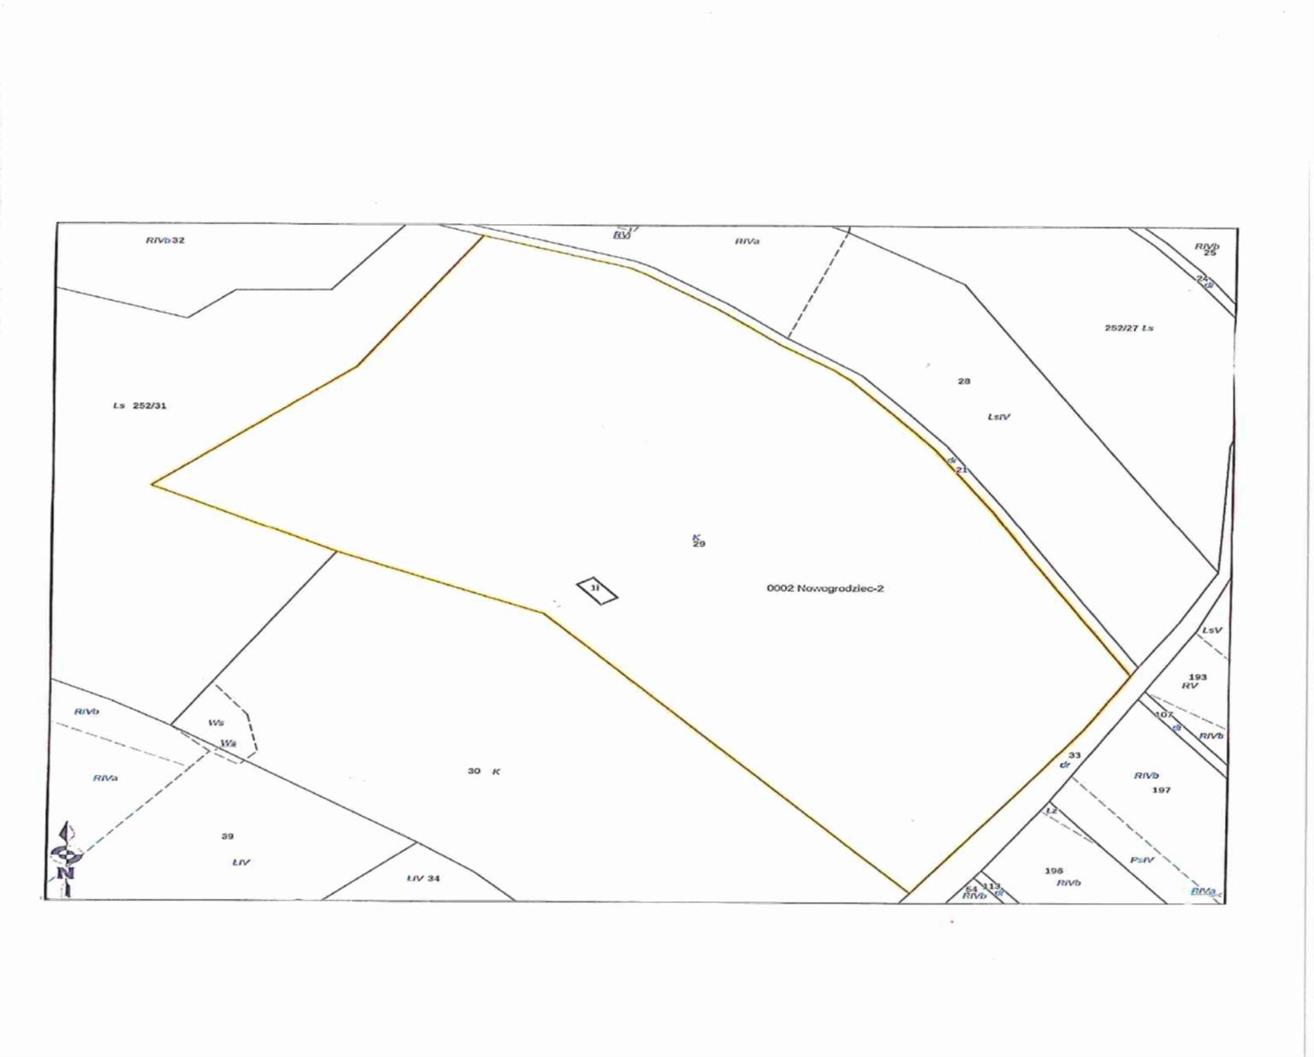

Opis nieruchomości

Nieruchomość gruntowa stanowi własność Zakładów Ceramicznych „BOLESŁAWIEC”
w Bolesławcu Spółka z ograniczoną odpowiedzialnością i nie jest obciążona prawami, długami ani roszczeniami na rzecz osób trzecich.
W granicach przestrzennych nieruchomości znajduje się udokumentowane złoże iłów ceramicznych „Ołdrzychów I”, aktualnie nieeksploatowane.

Całość nieruchomości podzielona na dwie powierzchnie:
Powierzchnia I obejmuje północną i zachodnią część terenu przeznaczonego do rekultywacji, obejmująca swym zasięgiem wyrobisko eksploatacyjne „Ołdrzychów” oraz zwałowiska nadkładu zlokalizowane w wyrobisku poeksploatacyjnym.
Powierzchnia II położona jest na południe od części I, obejmuje swoim zasięgiem część działki 29, na której obecnie nie jest prowadzona eksploatacja.

Działka nr 29 wchodzi w skład terenu i obszaru górniczego „Ołdrzychów I” objętego koncesją Starosty Bolesławieckiego, a jej termin ważności to 29.04.2042 r. Zasoby bilansowe wg stanu na dzień 31.12.2019 r. ustalone w dokumentacji geologicznej zatwierdzonej decyzją nr 212/2015 Starosty Bolesławieckiego z dnia 20.09.2015 r. wynoszą 72 tys. m³.

Na terenie kopalni Spółka składuje około 450-500 ton rocznie odpadów poprodukcyjnych z przeznaczeniem do rekultywacji, na podstawie udzielonej decyzji administracyjnej Starosty Bolesławieckiego. Odpadami są: zużyte formy gipsowe, odpady gipsu; wybrakowane wyroby ceramiczne; odpady z przygotowania mas wsadowych do obróbki termicznej, itp.

Cena wywoławcza nieruchomości wynosi – 520 000,00 (słownie: pięćset dwadzieścia tysięcy 00/100) zł.
Sprzedaż przedmiotowej nieruchomości zwolniona jest z podatku od towarów i usług VAT na podstawie art. 43 ust. 1 pkt 10 ustawy z dnia 11 marca 2004 r. o podatku od towarów i usług (j.t. Dz. U. z 2017r., poz. 1221 ze zm.).
Wadium wynosi 26 000,00 (słownie: dwadzieścia sześć tysięcy 00/100) zł.
Warunkiem wzięcia udziału w przetargu jest wniesienie wadium w pieniądzu na rachunek bankowy Spółki: Alior Bank S.A. 70 2490 0005 0000 4530 4078 0241 ze wskazaniem nieruchomości – w terminie do 20 stycznia 2022 r. Wadium winno być wniesione odpowiednio wcześniej, tak aby w dniu 20 stycznia 2022 r. o godz. 10.15 środki pieniężne znajdowały się na rachunku organizatora przetargu. Datą wniesienia wadium jest data uznania rachunku Spółki. Oferty, których wadium wpłynie na rachunek Spółki po ww. dacie nie zostaną dopuszczone do udziału w przetargu.

Oferta powinna zawierać:
- imię, nazwisko i adres lub nazwę (firmę) i siedzibę oferenta;
- dowód wniesienia wadium;
- datę sporządzenia oferty;
- wskazanie składnika aktywów trwałych, którego oferta dotyczy;
- oświadczenie oferenta o zapoznaniu się z przedmiotem przetargu;
- wskazanie oferowanej ceny nieruchomości;
- oznaczenie terminu związania ofertą, przy czym termin ten nie może być krótszy niż termin określony przez Sprzedającego;
- informację o numerze rachunku, na które należy zwrócić wniesione wadium;
- w przypadku oferentów będących przedsiębiorcami - aktualny wyciąg z właściwego rejestru, określający status prawny oferenta;
- podpis Oferenta lub osoby upoważnionej do składania w imieniu Oferenta oświadczeń woli w zakresie praw i obowiązków majątkowych;
- oświadczenie Oferenta o wyrażeniu zgody na obciążenie nieruchomości ograniczonym prawem rzeczowym na rzecz Sprzedającego oraz oświadczenie oferenta o wyrażeniu zgody na podpisanie umowy ze sprzedającym na odbiór jego ceramicznych odpadów poprodukcyjnych – załącznik nr 1.

Pisemną ofertę, przez którą należy rozumieć deklarację zakupu nieruchomości z oferowaną ceną zakupu wraz ze wszystkimi wymaganymi przez Sprzedającego dokumentami wymienionymi powyżej, należy złożyć w zaklejonej kopercie, opatrzonej tytułem „Przetarg na sprzedaż nieruchomości gruntowej, Kopalnia „Ołdrzychów”, w terminie do dnia 20 stycznia 2022 r. do godz. 10.00, w siedzibie Spółki w Bolesławcu przy ul. T. Kościuszki 11 - sekretariat (pokój nr 8), I piętro. Okres związania z ofertą Sprzedający ustala na 25 lutego 2022 r. Komisyjne otwarcie ofert nastąpi w siedzibie ZC „BOLESŁAWIEC” Sp. z o.o., w sali nr 7, dnia 20 stycznia 2022 r.
o godzinie 10.15. Jedynym kryterium oceny ofert jest zaproponowana cena nieruchomości.

W przypadku, gdy kilku oferentów zaoferuje te same ceny, prowadzący przetarg poinformuje oferentów o terminie i miejscu kontynuacji przetargu w formie licytacji.

Przepadek, zwrot lub zarachowanie wadium na poczet ceny
- Wadium przepada na rzecz Sprzedającego, jeżeli żaden z uczestników przetargu nie zaoferuje ceny wywoławczej.
- Wadium złożone przez oferentów, których oferty nie zostaną przyjęte, zostanie zwrócone bezpośrednio po dokonaniu wyboru oferty.
- Wadium złożone przez nabywcę zostanie zarachowane na poczet ceny. Jeżeli wadium było złożone przez nabywcę w innej formie niż pieniądzu, ulega ono zwrotowi po zapłaceniu ceny nabycia.
- Wadium przepada na rzecz Spółki, jeżeli oferent, którego oferta zostanie przyjęta, uchyli się od zawarcia umowy.

W przetargu jako oferenci mogą brać udział osoby fizyczne i osoby prawne, jednostki organizacyjne niemające osobowości prawnej, którym przepisy szczególne przyznają zdolność prawną, jeżeli wpłacą prowadzącemu przetarg wadium w wysokości, terminie i sposobie określonym w ogłoszeniu o przetargu.

W przetargu jako oferenci nie mogą uczestniczyć:
- członkowie organu zarządzającego Spółką i jej organu nadzorczego;
- osoby, którym powierzono wykonanie czynności związanych z przeprowadzeniem przetargu;
- małżonek, dzieci, rodzice i rodzeństwo osób, o których mowa w pkt. 1-2;
- osoby, które pozostają z prowadzącym przetarg w takim stosunku prawnym lub faktycznym, że może to budzić uzasadnione wątpliwości co do bezstronności prowadzącego przetarg.

Zapłata ceny
Nabywca, który wygra przetarg, jest zobowiązany do zapłaty ceny najpóźniej w chwili zawarcia umowy w formie aktu notarialnego.

Skutki nie uiszczenia ceny nabycia
Nabywca, który w terminie nie uiści ceny nabycia, traci złożone wadium. Wszelkie koszty związane z zawarciem umowy ponosi Kupujący.

Zainteresowani wzięciem udziału w przetargu mogą oglądać nieruchomość w terminie uzgodnionym z Organizatorem przetargu.

W tej sprawie, jak w innych kwestiach związanych z przetargiem i nieruchomością, zainteresowani mogą kontaktować się z pracownikami Organizatora:

Kontakt: Dział Techniczny, nr tel. 75 612 07 35 lub 530 702 884, adres e-mail: l.wolyniak@ceramicboleslawiec.com.pl

Ogłoszenie o przetargu jest zamieszczone na stronie internetowej Spółki (www.ceramicboleslawiec.com.pl), na tablicach informacyjnych Spółki oraz na stronie Ministerstwa Aktywów Państwowych (www.gov.pl/web/aktywa-panstwowe).
Organizator zastrzega sobie prawo do zamknięcia przetargu na każdym etapie postępowania bez wybrania którejkolwiek z ofert, bez podania przyczyn.

Załącznik:
1. Oświadczenia

Załącznik nr 1

Oświadczenie
Oświadczam, że wyrażam zgodę na zawarcie w akcie notarialnym kupna nieruchomości gruntowej, położonej nad złożem iłów ceramicznych „Ołdrzychów I”, stanowiącej działkę ewidencyjną nr 29 o powierzchni 5,0717 ha obręb Nowogrodziec, następującej klauzuli:
„Sprzedający oświadcza, że jednocześnie ze sprzedażą nieruchomości nastąpi jej obciążenie ograniczonym prawem rzeczowym - użytkowaniem na rzecz Sprzedającego, polegającym na tym, że Sprzedający będzie miał prawo składować odpady poprodukcyjne, tj. zużyte formy gipsowe, odpady gipsu; wybrakowane wyroby ceramiczne, złom ostry, biskwitowy niemalowany; odpady z przygotowania mas wsadowych do obróbki termicznej, odpady z prasy filtracyjnej, zgodnie z obowiązującymi przepisami prawa i nieodpłatnie.”

Data i podpis oferenta

Oświadczenie
Oświadczam, że jednocześnie z podpisaniem aktu notarialnego kupna nieruchomości gruntowej, położonej nad złożem iłów ceramicznych „Ołdrzychów I”, stanowiącej działkę ewidencyjną nr 29 o powierzchni 5,0717 ha obręb Nowogrodziec, zawrę ze sprzedającym umowę na czas określony 5 lat, z możliwością jej przedłużenia, w ramach której będę świadczył na rzecz sprzedającego usługi związane z utylizacją odpadów poprodukcyjnych tj. zużytych form gipsowych, odpadów gipsu; wybrakowanych wyrobów ceramicznych, złomu ostrego, biskwitowego niemalowanego; odpadów z przygotowania mas wsadowych do obróbki termicznej, odpadów z prasy filtracyjnej, odpłatnie. Koszt utylizacji odpadów za 1 tonę wynosić będzie 30 zł. Wskazana kwota będzie podlegać corocznej waloryzacji w oparciu o wzrost inflacji.

Data i podpis oferenta

